وزارة التربية والتعليم
المدرسة الباكستانية
قسم اللغة العربية
المحتوى التعليمي - الالكتروني ( HKG)الصف
للعام الدراسي 2020 / 2021
الأسبوع الرابع
الى ولي الامر الفاضل : الرجاء مساعدة الطالب في مراجعة ا الحروف الهجائية من ( الف) الي (الياء)
نكتفي في هذا الفصل على تدريس كفايات تتعلق بثلاثة احرف وهي : (الباء)( والميم) و(التاء) .



www.youtube.com/watch?v=B9Bn7f2qOMM يستمع الطالب أنشودة حرف التاء من
ان يكتب الطالب المد الطويل لحرف التاء
(تا = تاج ) ( تيـ \تي= تين ) ( تو= توت)
جرد حرف الباء الممدود من الكلمات التالية :
( تاج = تا ، تين = تيـ ، توت= تو ) .

حلل الكلمات التالية:
تاج= تا / ج
تين= تيـ / ن
توت= تو / ت
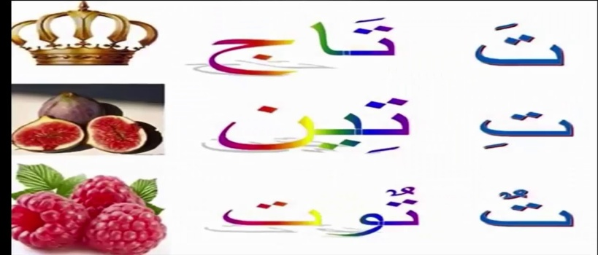
الواجب ص49 من الملزمة الرجاء تدريب الطالب هذه الكلمات للاملاء = تـَمر – تـِمساح – تـُفاح = المد القصير
املاء المد الطويل (ت) = تاج - تين – توت في الملزمة ص50 مع الملاحطات وتوقيع ولي الامر
وفي النهاية قيم طفلك بتقويم الطالب بحل كل ماتعلمه في الملزمه ص 51

